Badmintonvereniging Almere

Functie- en taakomschrijving vertrouwenspersoon

Inhoudsopgave
Inleiding 1
Doel van aanstelling van een vertrouwenspersoon 2
Taken en bevoegdheden van de vertrouwenspersoon 2
Gedragscode omgaan met vertrouwelijkheid voor de vertrouwenspersoon 3
Omschrijving ongewenst gedrag 4
Vaardigheden van de vertrouwenspersoon 4
Werkwijze vertrouwenspersoon bij een klacht 5
1 Verwijzing 6
2 Bemiddeling 6
3 Advisering 6
4 Preventie 6
5 Ondersteuning 6

Inleiding
Binnen de Badmintonvereniging Almere vinden we dat we met respect met elkaar moeten omgaan. Stelregel is: als anderen iets bij jou doen dat jij niet plezierig zou vinden, moet jij dat ook niet bij anderen doen. Respect verdien je met goed gedrag, maar soms komt het helaas voor dat het gedrag van de ander te ver gaat. En dat jij je daardoor niet meer veilig voelt in je team of binnen de vereniging. Wanneer een ander jou lastigvalt met zijn of haar gedrag en je zelf niet meer weet hoe je de situatie op moet lossen, kun je verschillende dingen doen. Praat er in ieder geval over. Dat kan met verschillende mensen; ouders, een teamgenoot, met je trainer of met je leider. Ook kan met het bestuurslid Jeugd contact worden opgenomen, of met het bestuur.
Maar je kunt ook contact opnemen met de vertrouwenspersoon binnen de vereniging. Tegen hem/haar kan je zeggen wat je vervelend vindt in het gedrag van de ander. De vertrouwenspersoon kan je - net als op school - helpen om te zoeken naar een oplossing. Want uiteindelijk moet jij gewoon met plezier in een veilige omgeving kunnen badmintonnen en sporten.

Doel van aanstelling van een vertrouwenspersoon
Badmintonvereniging Almere wil een sportvereniging zijn waar leden zich veilig en vertrouwd kunnen voelen. De vertrouwenspersoon heeft een taak bij het in stand houden of zelfs verbeteren van de omgangsvormen welke bijdragen aan het gevoel van veiligheid en vertrouwdheid voor de individuele leden. Deze draagt zorg voor de eerste opvang van betrokkenen (slachtoffers, ouders van minderjarige slachtoffers, beschuldigde, bestuur en eventueel de bond) bij een incident binnen de vereniging. De aanstelling van de vertrouwenspersoon is een aanvulling op de gedragscode die wij binnen de vereniging hanteren en die op onze site is te vinden.
https://www.bvalmere.nl/vereniging/huis-en-gedragsregels

Taken en bevoegdheden van de vertrouwenspersoon
1. Een luisterend oor bieden in geval er sprake is van ongewenst gedrag maar verdere actie niet gewenst is.
2. Indien gewenst, het informeel afhandelen van een klacht over ongewenst gedrag.
3. Het in behandeling nemen van problemen van leden van Badmintonvereniging Almere met betrekking tot ongewenst gedrag. Hieronder wordt verstaan; het bieden van ondersteuning, begeleiding en advisering om het probleem bespreekbaar en hanteerbaar te maken. Proberen de meest wenselijke en haalbare oplossing te vinden. Zo nodig door als bemiddelaar op te treden of door er één in te schakelen. Of door te verwijzen naar een externe instantie. Dit alles uitsluitend met instemming van de betrokkene.
4. Het gevraagd en ongevraagd adviseren van het bestuur van Badmintonvereniging Almere ten aanzien van het beleid op het terrein van ongewenst gedrag en het voorkomen hiervan. De vertrouwenspersoon is verantwoording schuldig aan de bestuursvoorzitter. Tenminste één keer per jaar rapporteert de vertrouwenspersoon aan de bestuursvoorzitter over de klachten die de vertrouwenspersoon heeft bereikt. De vertrouwenspersoon geeft daarbij tenminste aan: de gevolgde procedure en de kwantiteit van de klachten.
5. Waar mogelijk preventief te werk gaan. Bij signalering van mogelijke problemen op het gebied van ongewenst gedrag, wordt dit met de betrokkene besproken.
6. Vragen beantwoorden, doorverwijzen, adviseren of toetsen over al dan niet overschrijden van grenzen.
7. Bij geruchten van klachten, onderzoeken of deze klachten werkelijk bestaan.
8. Doorverwijzen naar de poule van vertrouwenspersonen en adviseurs van de NOC*NSF.

Gedragscode omgaan met vertrouwelijkheid voor de vertrouwenspersoon
1. De vertrouwenspersoon gaat een vertrouwensrelatie aan met het slachtoffer of andere personen die een beroep doen of tot wie men zich richt. Daarom belooft de vertrouwenspersoon alle betrokkenen geheimhouding van hetgeen hen bij de uitoefening van hun functie als vertrouwenspersoon ter kennis komt.
2. Tevens zorgt de vertrouwenspersoon ervoor dat de documentatie en archivering geschiedt in overeenstemming met het vertrouwelijke karakter ervan. Dit geldt ook voor de werkaantekeningen die de vertrouwenspersoon voor zichzelf maakt.
3. Uitzonderingen hierop zijn alleen mogelijk als het slachtoffer en/of andere betrokken personen schriftelijk toestemming geven tot het doorbreken van deze belofte tot geheimhouding of wanneer zeer dringende redenen aanwezig zijn zoals omschreven in 4.d.
4. Bij het ontbreken van schriftelijke toestemming van de betrokken persoon om informatie aan derden te vertrekken, kan de vertrouwenspersoon zich pas ontheven achten van de belofte tot geheimhouding indien tenminste voldaan is aan al de vijf hieronder genoemde voorwaarde:
a. Alles is in het werk gesteld de toestemming van de betrokken persoon te verkrijgen.
b. De vertrouwenspersoon verkeert in gewetensnood door het handhaven van de geheimhouding.
c. Er is geen andere weg dan doorbreking van de geheimhouding om het probleem op te lossen.
d. Het is vrijwel zeker dat het niet doorbreken van de geheimhouding voor de betrokkenen of voor derden aanwijsbare en ernstige schade en/of gevaar zal opleveren.
e. De vertrouwenspersoon is er vrijwel zeker van dat de doorbreking van de geheimhouding de schade aan betrokkenen of anderen in belangrijke mate zal voorkomen of beperken.
5. Indien een dergelijke situatie zich voordoet, zal de vertrouwenspersoon de redenen om de geheimhouding te doorbreken met een ter zake kundige partij bespreken alvorens de geheimhouding te doorbreken.
a. De vertrouwenspersoon brengt de betrokkenen op de hoogte van het voornemen de geheimhouding te doorbreken, alvorens dit werkelijk te doen.
b. Indien het doorbreken van de geheimhouding dit noodzakelijk maakt, verwijst de vertrouwenspersoon betrokkenen onverwijld naar een andere vertrouwenspersoon en/of instantie.

Omschrijving ongewenst gedrag
Onder ongewenst gedrag verstaat Badmintonvereniging Almere de volgende categorieën gedragingen:
• Verbale agressie (bijvoorbeeld schelden, schreeuwen, treiteren)
• Fysieke agressie (bijvoorbeeld slaan, vastgrijpen)
• Psychische agressie/intimidatie (bijvoorbeeld dreigen, chanteren, achtervolgen, pesten)
• Seksuele intimidatie (bijvoorbeeld nafluiten, opmerkingen maken, aanranding, verkrachting)
Vele van deze gedragingen kunnen ook via kanalen van de sociale media geuit worden.

Vaardigheden van de vertrouwenspersoon
De functie van een vertrouwenspersoon in een vereniging heeft als complexheid in zich, dat de persoon in deze functie kan worden benaderd door alle partijen die betrokken zijn bij een hieronder genoemde situatie. Deze partijen (kunnen) zijn; het slachtoffer en/of de ouders, de beschuldigde en de vereniging (soms ook de bond) die te maken krijgt met:
1. Vormen van ongewenst gedrag herkennen en signaleren.
2. Partijen, betrokken bij ongewenst gedrag opvangen en hulp bieden.
3. Partijen, betrokken bij ongewenst gedrag, informeren over procedures en regelgeving inzake ongewenst gedrag.
4. Zich op adequate wijze binnen de vereniging presenteren en ongewenst gedrag binnen de vereniging bespreekbaar kunnen maken.

Werkwijze vertrouwenspersoon bij een klacht
De vertrouwenspersoon zal proberen door verwijzing, bemiddeling of advisering een oplossing te bewerkstelligen voor de gemelde klacht.

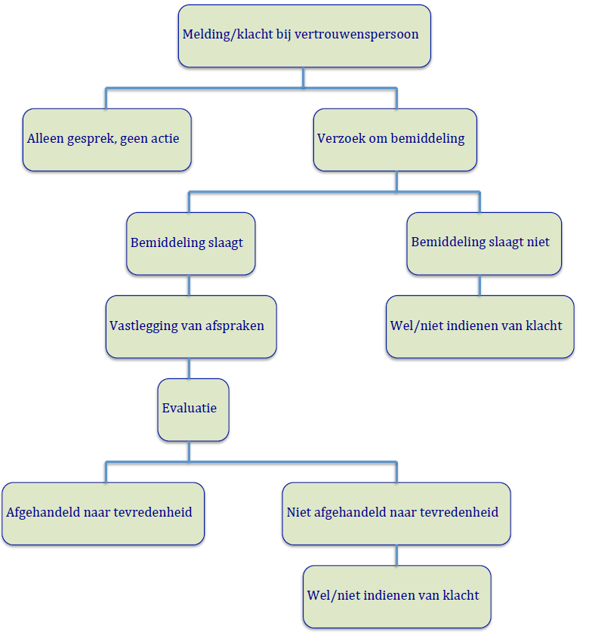

1 Verwijzing
Het kan zijn dat een andere klachtenregeling zoals gehanteerd door het NOC*NFS meer geschikt is voor de behandeling van de melding/klacht. In dat geval zal de vertrouwenspersoon dit met de betrokkene bespreken en hem/haar doorverwijzen.
Daarnaast kan in het geval van beschuldiging van strafbare zaken het noodzakelijk zijn om aan te dringen op het doen van aangifte bij de politie. Bij kinderen onder de 12 jaar kan het nodig zijn, al dan niet met instemming van het slachtoffer (zie 4.3) contact op te nemen met de ouders en/of wettelijke vertegenwoordigers en de politie.

2 Bemiddeling
De vertrouwenspersoon streeft ernaar de problemen uit de wereld te helpen door bemiddeling.
Door bijvoorbeeld een gesprek tussen het slachtoffer en de beschuldigde. Als de betrokkene daarmee akkoord gaat, neemt de vertrouwenspersoon contact op met de beschuldigde. Soms kunnen de problemen opgelost worden in één of meerdere gesprekken onder leiding van de vertrouwenspersoon, tussen de betrokkenen. Soms kan de oplossing gevonden worden in een gesprek tussen de vertrouwenspersoon en de beschuldigde. Dit alles gebeurt alleen met instemming van het slachtoffer en de beschuldigde.

3 Advisering
Het is ook mogelijk dat de vertrouwenspersoon één of meer gesprekken met de betrokkene voert, waardoor diegene mogelijkheden ziet om zelf tot een oplossing van het probleem te komen.

4 Preventie
De vertrouwenspersoon heeft een taak in de preventie van ongewenst gedrag.
Daartoe zal het kader, waaronder trainers, coaches en begeleiders bekend gemaakt moeten worden met gedragsnormen en het oppakken van de signalen van ongewenst gedrag.
Voorop staat dat de hele vereniging een verantwoordelijkheid heeft in het naleven van gedragsnormen. Middelen kunnen zijn: themabijeenkomsten, risico inventarisatie, artikel op de website, foldermateriaal van NOC*NSF beschikbaar stellen en het bestuur van advies voorzien inzake ongewenst gedrag en de preventie hierin.

5 Ondersteuning
De vertrouwenspersoon van Badmintonvereniging Almere kan zelf terugvallen op het overkoepelend beleid en ondersteuning die geboden wordt door het NOC*NSF.
De vertrouwenspersoon voor Badmintonvereniging Almere is te bereiken op:
Monique Berns: telefoon: 06-12345678
email: vertrouwenspersoon@bvalmere.nl

